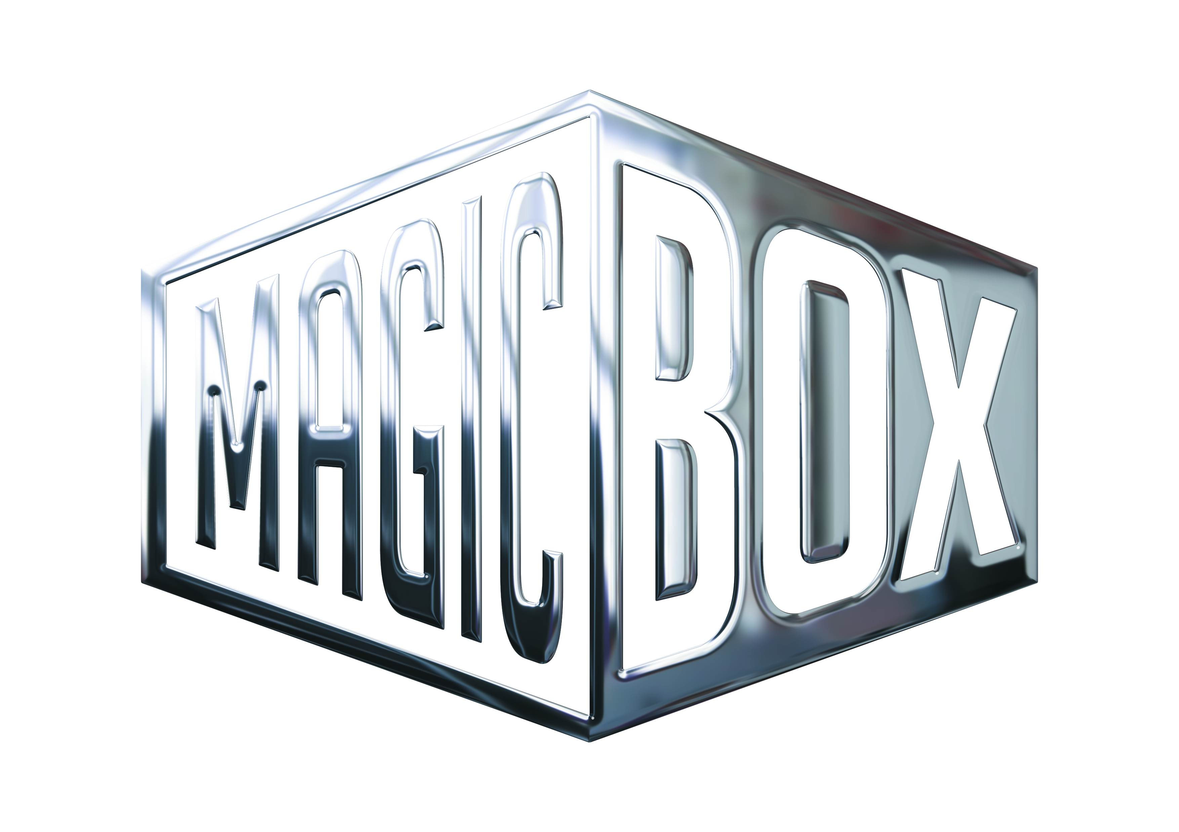
AQS a.s. - divize Magic Box
Na Klikovce 7, 140 00 Praha 4
www.magicbox.cz
www.facebook.com/magicbox.cz
www.youtube.com/magicboxcz
Jana Šafářová
Public Relations
IČO: 62952820
tel. 606 732 779

Novinky na Blu-ray a DVD ČERVENEC 2017

 |  | Krtek a Panda 1 DVD  Krtek a Panda 1  MOC: 199,- Kč  Datum vydání: 5.7.2017  link webMB makety: 2D 3D
 |  | Krtek a Panda 1-4 4DVD  Krtek a Panda kolekce 4DVD  MOC: 199,- Kč  Datum vydání: 5.7.2017  link webMB makety: 2D 3D
 |  | Krtek a Panda 2 DVD  Krtek a Panda 2  MOC: 199,- Kč  Datum vydání: 5.7.2017  link webMB makety: 2D 3D
 |  | Krtek a Panda 3 DVD  Krtek a Panda 3  MOC: 199,- Kč  Datum vydání: 5.7.2017  link webMB makety: 2D 3D
 |  | Krtek a Panda 4 DVD  Krtek a Panda 4  MOC: 199,- Kč  Datum vydání: 5.7.2017  link webMB makety: 2D 3D
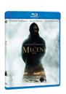 |  | Mlčení Blu-ray  Silence  MOC: 499,- Kč  Datum vydání: 5.7.2017  link webMB makety: 2D 3D
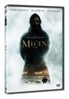 |  | Mlčení DVD  Silence  MOC: 299,- Kč  Datum vydání: 5.7.2017  link webMB makety: 2D 3D
 |  | John Wick 2 Blu-ray  John Wick 2  MOC: 499,- Kč  Datum vydání: 12.7.2017  link webMB makety: 2D 3D
 |  | John Wick 2 DVD  John Wick 2  MOC: 299,- Kč  Datum vydání: 12.7.2017  link webMB makety: 2D 3D
 |  | Kong: Ostrov lebek 2Blu-ray (3D+2D)  Kong: Skull Island  MOC: 699,- Kč  Datum vydání: 12.7.2017  link webMB makety: 2D 3D |  |  | 
 |  | Kong: Ostrov lebek 2Blu-ray (UHD+BD)  Kong: Skull Island  MOC: 899,- Kč  Datum vydání: 12.7.2017  link webMB makety: 2D 3D
 |  | Kong: Ostrov lebek Blu-ray  Kong: Skull Island  MOC: 599,- Kč  Datum vydání: 12.7.2017  link webMB makety: 2D 3D
 |  | Kong: Ostrov lebek DVD  Kong: Skull Island  MOC: 399,- Kč  Datum vydání: 12.7.2017  link webMB makety: 2D 3D
 |  | Requiem pro panenku Blu-ray (remasterovaná verze)  Requiem pro panenku  MOC: 399,- Kč  Datum vydání: 12.7.2017  link webMB makety: 2D 3D
 |  | Requiem pro panenku DVD (remasterovaná verze)  Requiem pro panenku  MOC: 149,- Kč  Datum vydání: 12.7.2017  link webMB makety: 2D 3D
 |  | Tom a Jerry: Willy Wonka a továrna na čokoládu DVD  Tom and Jerry: Willy Wonka  MOC: 199,- Kč  Datum vydání: 12.7.2017  link webMB makety: 2D 3D
 |  | Balerína DVD  Ballerina  MOC: 299,- Kč  Datum vydání: 19.7.2017  link webMB makety:
Den patriotů Blu-ray
Patriots Day
MOC: 499,- Kč
Datum vydání: 19.7.2017
link webMB makety:
Den patriotů DVD
Patriots Day
MOC: 299,- Kč
Datum vydání: 19.7.2017
link webMB makety:
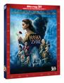 |  | Kráska a zvíře 2Blu-ray (3D+2D) - limitovaná sběratelská edice  Beauty and the Beast  MOC: 599,- Kč  Datum vydání: 26.7.2017  link webMB makety: 2D 3D |  |  | 
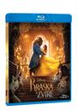 |  | Kráska a zvíře Blu-ray  Beauty and the Beast  MOC: 499,- Kč  Datum vydání: 26.7.2017  link webMB makety: 2D 3D
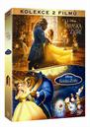 |  | Kráska a zvíře kolekce 2DVD  Beauty and the Beast (LA) + Beauty and the Beast (animated)  MOC: 399,- Kč  Datum vydání: 26.7.2017  link webMB makety: 2D 3D
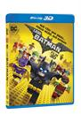 |  | Lego Batman Film 2Blu-ray (3D+2D)  The LEGO Batman Movie  MOC: 599,- Kč  Datum vydání: 26.7.2017  link webMB makety: 2D 3D
 |  | Lego Batman Film 2Blu-ray (UHD+BD)  The LEGO Batman Movie  MOC: 899,- Kč  Datum vydání: 26.7.2017  link webMB makety: 2D 3D
 |  | Lego Batman Film Blu-ray  The LEGO Batman Movie  MOC: 499,- Kč  Datum vydání: 26.7.2017  link webMB makety: 2D 3D

